Технологическая карта урока на конкурс
«Современный урок в условиях реализации ФГОС».
Учебный предмет: «Английский язык».
Класс: 2
Тема: «Предлоги места».
Учитель: Канатова Елена Владимировна
Дата проведения урока: 11.03.2025г.
Тип урока: Урок открытия новых знаний.
Цель: Познакомить с предлогами места in, on, under, near и употреблять их в предложениях.
Задачи урока:
- понимать значение слов in, on, under, near;
- формировать лексико- грамматические навыки и умения;
- развитие умения строить высказывания;
- развитие готовности к коммуникации;
- формировать умение анализировать и оценивать достижения.

Планируемые результаты
Предметные:
- Понимать значение предлогов in, on, under, near;
- Строить утвердительные предложения с использованием слов «Предлоги места»;
- Развивать навык диалогического общения;
- Формировать представление о критериальном оценивании речи.
Личностные УУД
- применение правил совместной деятельности, проявление способности договариваться;
- проявление культуры общения, уважительного отношения к людям, их взглядам, признанию их индивидуальности;
- формирование любви к порядку.
Метапредметные
Познавательные:
- формулировать цель;
- формулировать критерии устного высказывания;
Коммуникативные:
- строить речевое высказывание в соответствии с поставленной задачей;
- выстраивать речь на основе предложенных критериев;
Регулятивные:
- планировать самостоятельно или с помощью учителя действия по решению учебной задачи;
- применение знаний в практической деятельности;
- осуществлять контроль процесса и результата своей деятельности;
Методы обучения на уроке:
- По источникам знаний: словесный, наглядно-информационный;
 | Деятельность учителя | Деятельность ученика | Планируемый результат
1  Эт | Этап №1. Вхождение учащегося в пространство учебной деятельности.  Цель: Возникновение у учащихся внутренней потребности включения в учебную деятельность.
 | Мотивация учебной деятельности учащихся.  Good morning boys and girls! How are you today? | Приветствие учителя: Good morning Elena Vladimirovna!  We are fine. Thank you! | Класс готов к уроку
 | - Зачем ученик приходит в школу?  - Что означает учиться на уроке АЯ?  - Из чего состоит речь?  -Закончите фразу: из слов составляем …  -Что делаем со словами, чтобы узнать их?  Учитель размещает Задачи: слушать, называть, писать, читать, составлять предложения. | -Чтобы учиться, узнавать новое.  Учиться общаться.  -Узнавать новые слова.  -..предложения.  - Слушаем, называем, пишем, читаем, составляем предложения. | Планирование учебных действий.
2  эт | Этап №2. Подготовка учащихся к погружению в учебную проблему.  Цель: Актуализация и коррекция опорных знаний, необходимых и являющихся базой для погружения в учебную проблему.
 | Актуализация ранее изученного материала от слова к предложению (с опорой на иллюстрацию).  - What can you see here? Name, please. Назовите игрушку, предметы мебели в доме.  (doll, ball, teddy bear, toy soldier, ballerina, chair, tree house, bed, shelf)  - Have you got a pet/a toy/ a doll/ a ball/ a teddy bear/ a toy soldier/ a ballerina? Yes, I have. / No, I haven’t. | Показывают  на слайде и называют.  Участвуют в диалоге.  - Yes, I have. - No, I haven’t. | слушать и понимать содержание вопроса,  уметь произносить ответную  реплику.
Этап №3. Определение границ изучаемого на уроке (темы). Определение пробелов (цель) в знаниях и умениях через учебную проблемную ситуацию.
Цель: Осознание учащимися необходимости учебной деятельности для изучения недостающих знаний.
 | - Что видите? (Иллюстрация: Медведь на столе, под столом, рядом со столом 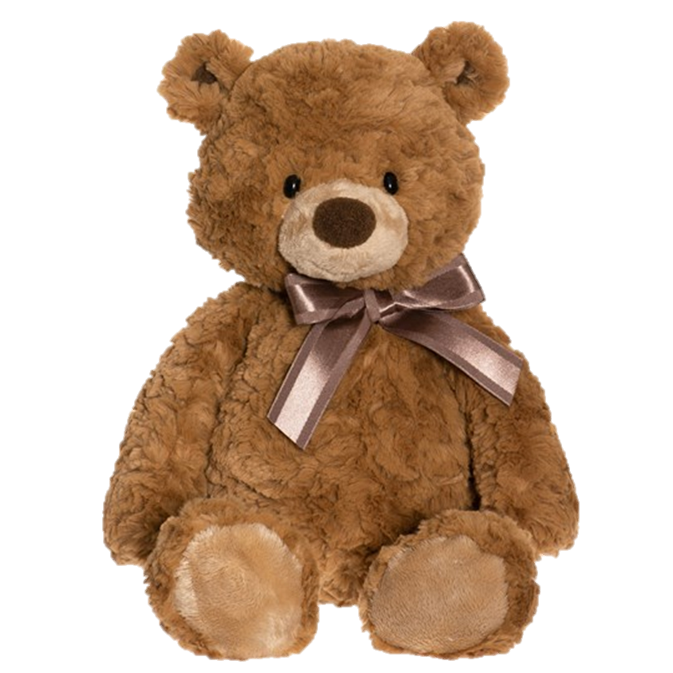 )  -Найдите отличия.  Что объединяет эти слова? В какую группу вы бы их объединили?  -Действительно слова: рядом, под, в, на очень нужны помогают сказать, где именно, в каком месте находится предмет. Их так и называют «Предлоги места»! (По предмету русский язык дети предлоги ещё не изучали.)  - Можете построить предложение «Медвежонок на столе»? Почему?  - Тогда, что будем изучать на уроке? (Учитель помогает договорить тему, т.к. понятие «Предлоги места» новое для детей)  - Какую цель поставим? | -Столы, игрушечные медведи. Отличие в том, где находится медвежонок: на, под, рядом!  Эти слова называют, где сидит медвежонок.  Не можем.  Мы не знаем слов: «на, под, рядом»  Тема-слова: «на, под, рядом».  Цель:познакомиться со словами «на, под, рядом». | Уметь  планировать цель в соответствии с дефицитом знаний
Этап №4 Учебная деятельность по устранению пробелов. Реализация предполагаемых учебных действий c контролем осознания и усвоения.
Цель: Формирование умений и навыков в соответствии с выдвинутыми целью и задачами при осуществлении самоконтроля.
 | Предъявление ПРЕДЛОГОВ устно 2-3 раза. Плакат «Предлоги места». Экран.  Игра путаница.  Индивидуальный подход к слабым. понимание слов, проговаривание. | Написание в рабочем листе, проговаривание, выполнение задания на соответствие.
Динамическая пауза.
Цель: Предупреждение утомляемости, активизация умственной активности учащихся. Переход от одного вида деятельности к другому, переключение внимания.
 | Мотивация к речи. Наглядная демонстрация - игрушка под, в, на коробке.  Закрепление предлогов и употребление их в предложении.  The rabbit is on the box. The teddy bear is under the box.  Предложения понятны? | Договаривают предлог. Проговаривают предложения
 | Формирование умения оценивать правильность речи.  - Сравните записи (два предложения, одно деформированное). Какое из предложений правильное?  -Почему другое неправильное?  Предлагаю выяснить, как построено правильное предложение. Построить схему.  -Прочтите, найдите основу предложения.  - Лист. Задание .  1. The rabbit is on the box.  2. The ball is under the table.  3. The doll is near the chair.  О ком-подлежащее-одна линия,  Что делает?-сказуемое-двумя линиями,  где?- предлог,  место - в кружок.  - Сверьте правильность подчеркиваний с экраном.  При произношении предложения вслух имеет значение  Слитность. Паузы и повторения затрудняют понимание. | Слова перепутаны, стоят неправильно.  Анализируют, сравнивают, находят сходство,  Выделяют подлежащее, сказуемое, предлог, местонахождение предмета.  Проговаривают Критерии монол.  высказывания:  Предложение построено правильно.  Слова произнесены понятно, четко.  Повторяемость слов и паузы отсутствуют | Оценка процесса овладения знаниями
 | Организует работу детей в группе, для монологического высказывания.  Предлагаю вам самостоятельно построить и сказать предложение.  1 Мяч рядом со столом  2 Солдатик в коробке  3 Кукла на стуле.  4 Робот под полкой. | Строят утвердительные предложения, произносят:  The ball is near the table.  The toy soldier is in the box.  The doll is o the chair. The robot is under the shelf.  Слушают, оценивают выступления. | Оценка процесса овладения знаниями
 | - Предлагаю проверить насколько хорошо поняли тему и  выполнить задание №5. Вставь предлог. | Употребляют в предложении соответствующий предлог.
Этап №5. Включение нового знания в систему знаний. Мир моего Я
Цель: Применение знаний в практической деятельности.
30 | Организует работу детей для диалогического высказывания.  Любите ли вы играть в игрушки? После игры складываете их на место? Где ваши игрушки хранятся после игры?  Показывает маски.  -Семья ждет гостей, мама просит детей- малыш и Larry или Lulu. прибраться. Tidy up! | Разыгрывают диалоги  -Where is the toy soldier?  -It is in the toy box. Складывают «игрушки» в «коробку с игрушками»- перемещают картинки на доске. | Применение знаний в практической деятельности.  Ответственность за последствия совершаемых поступков и действий.
Этап №6. Рефлексия (подведение итогов занятия).
Цель: Учить соразмерять результат с выдвинутой целью, проговаривать достижения.
40 | Организует возврат к проблемной ситуации.  -Наш урок подходит к концу. Мы достигли цели?  Давайте проверим. | Строят предложения:  The bear is on the table. The bear is under the table… | Оценка  результата  учебной деятельности
42 | Ребята, пришло время выполнить Задание №7.  - Что надо сделать?  - Можешь объяснить, почему такой смайл выбрал?  В случае с грустным смайлом- Ребята, какой совет можем дать? | Отмечают своё состояние, работу на уроке.  I’m happy. I’m sad. | Оценка  результата  собственной учебной деятельности и эмоционального настроя.
Этап №7. Информация о домашнем задании.
Цель: Создать условия для качественного выполнения домашнего задания.
44 | Домашнее задание по теме «Игрушки Предлоги места»  Составь и напиши 4 предложения о том, где находятся игрушки.  Образец: The ballerina is on the shelf.  Критерии оценивания:  1. Грамматически верно составлены и написаны от руки 4 предложения. (1 б.)  2. Изучаемые предлоги «on, in, under, near», использованы. (1 б.)  3. Использованы разные названия игрушек и мебели. (1 б.)  4. Защита. Ученик читает - дети переводят. (1 б.)  5. Работа выполнена аккуратно (иллюстрация по желанию).  (1 б.) | Принимают критерии оценивания, настраиваются на качественное выполнение домашнего задания.
 | Завершает урок.  -Наш урок окончен. The lesson is over. Good bye and thank you! | Thank you, Elena Vladimirovna
- По характеру познавательной деятельности учащихся и участия учителя в учебном процессе: проблемный;
- по дидактическим функциям: осознание, обобщение, применение.

Метод проверки, оценки знаний, умений, навыков
контроль учителя, взаимоконтроль, рефлексия.

Форма организации учебно-познавательной деятельности:
- фронтальная
- индивидуальная
- групповая

Данный урок построен на основе системно-деятельностного подхода с использованием технологий:
обучение в сотрудничестве,
информационно-коммуникационная,
здоровье сберегающая,
проблемно-диалогического обучения,
игровые методы обучения.

Учебные пособия и оборудование:
Учебник Spotlight-2, Сборник упражнений Spotlight -2, компьютер, карточки, презентация.

Иллюстрации к презентации

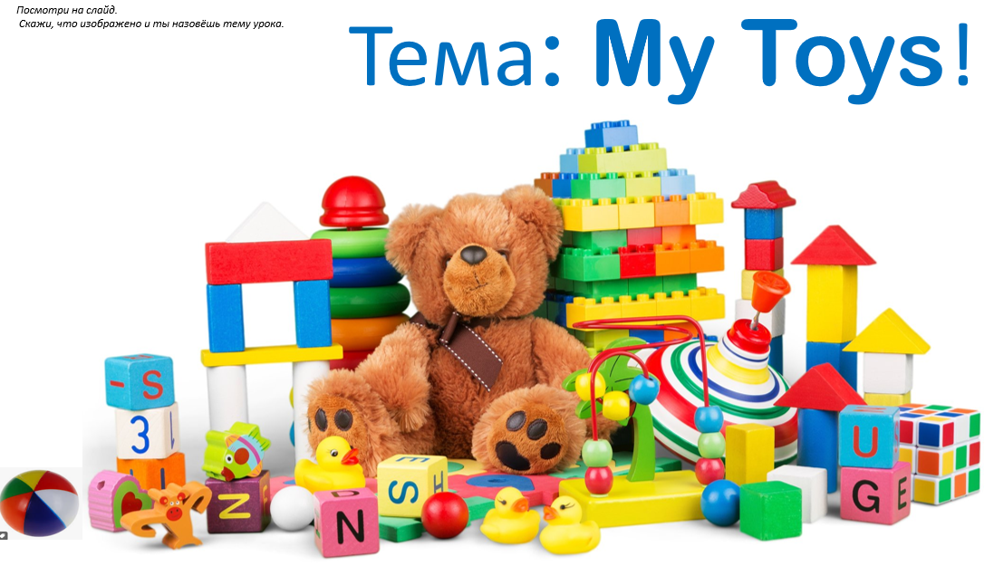
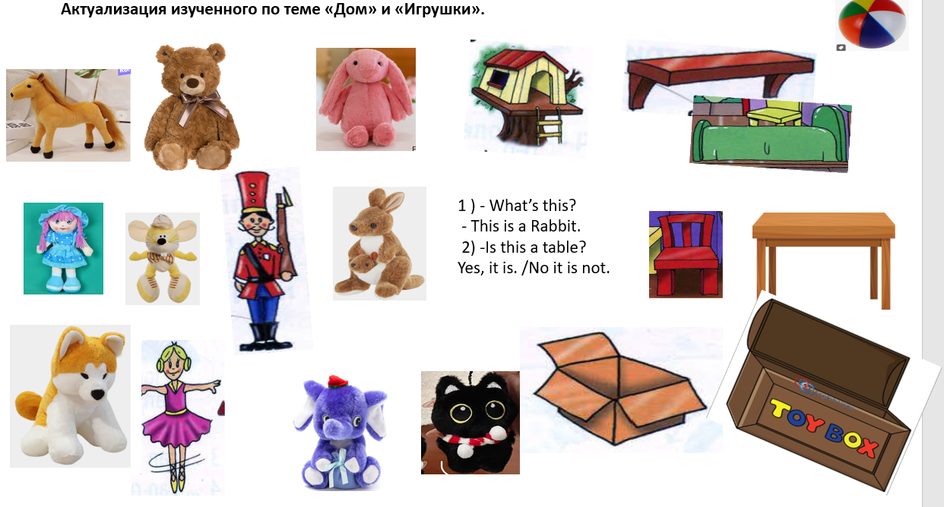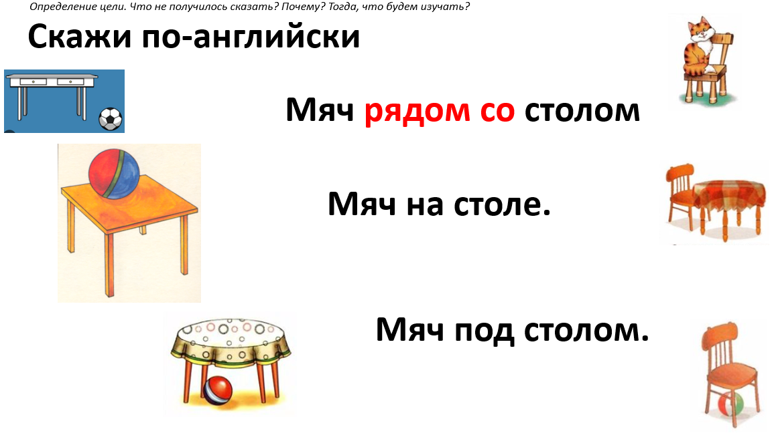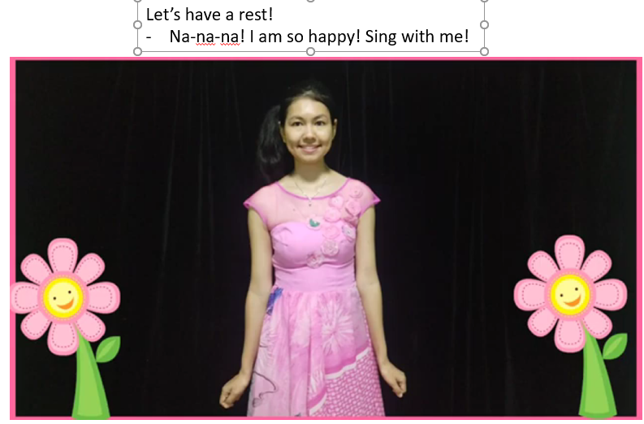

РАБОЧИЙ ЛИСТ
ПРЕДЛОГИ МЕСТА
1. Напиши, произнеси.
произно -  шение | слово | значение
(он)  (ин)  (ниэ)  (андэ) | on on on … … … …  in in in … … … …  near near near … … … …  under under under … … … … | на  в  рядом  под

2. Найди соответствие. Проведи линии.
on  in  near  under | рядом  на  под  в

3. Прочти, переведи.
1 on the table
- в столе b) на столе
- under the chair
- под стулом b) рядом со стулом
3 in the toy box
- в коробке с игрушками b) под коробкой с игрушками
4 near the shelf
a) на полке b) рядом с полкой

4. Посмотри на иллюстрации. Напиши номер картинки ипредлог on / in/ near/ under.
1. 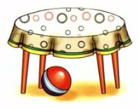 2 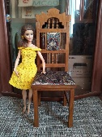 3 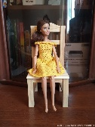
The ball is ……. the table. __
The ballerina is ……. the chair. _
The ballerina is ……. the chair. _
Задание № 5. Разыграй диалог.
- Larry: Where is the doll?
Robot: It is under the table.

- Lulu: - Where is the ball?
Robot: - It is on the bed.

- Larry - Where is the toy-soldier?
Robot: - It is in the box.

- Larry - Where is the teddy-bear?
Robot: - It is near the shelf.

6. Прочти и переведи.
The doll is under the table.
The ball is on the bed.
The rabbit is in the box.
The teddy-bear is near the shelf.
7. Составь и запиши предложения.



